FISKERIETS UDVIKLING

Salgsforeninger  Fra den første salgsforenings stiftende generalforsamling i april 1918 til Fiskernes Fællessalg lukkede i 2008. | 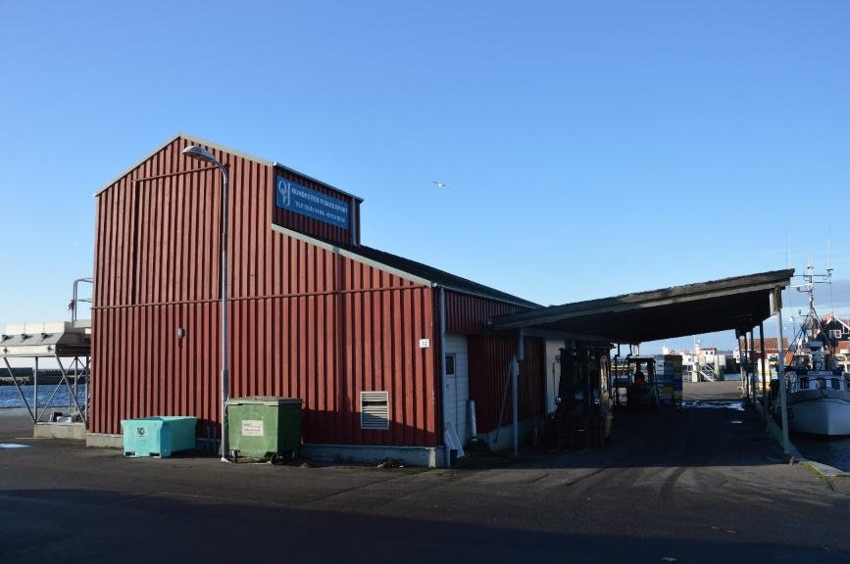
Ålefiskeriet  Lidt om Glas- Gul- og Blankålen - samt om de mennesker der stod for fiskeriet og deres arbejdsvilkår! | 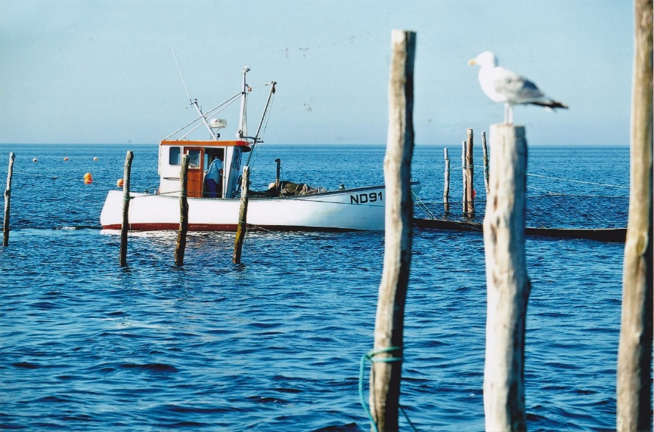

--------------------------------------------------------------------------------------------------------------------------------

KLINTHOLM HAVNS SALGSFORENINGER

OPSTARTEN
Det var Aksel Carstensen der tog initiativet til den første salgsforening.
Lørdag d.7/4 1918 afholdes der stiftende generalforsamling i ”huset på havnen”! Formålet med foreningen var ”at samle fiskerne for i fællesskab - ved hjælp af en pakmester - at få silden afsat til de bedst mulige priser - samt ved nøjagtig regnskab at udligne salgssummen således at fiskerne altid får udbetalt samme priser enten silden bliver solgt til beboerne eller eksport. Hovedformålet er at søge fuld retfærdighed over det hele”.
I en regnskabsbog fra 1919 kan det ses at fiskere fra bl.a. Rødvig, Strøby, Køge, Ulvshale og Kalvehave også har losset til Klintholm Havns Salgsforening.
Salgsforeningen havde dog ikke mulighed for at overleve og måtte lukke i 1927. Gammel protokol 7/4-1918 Regnskabsbog 1919 Klintholm Havn – Fortid -Nutid – Fremtid 1986.
Anker Larsen kom fra Langeland og havde regelmæssigt været i Klintholm med sin 36 Fod og 15,2 bruttotons store båd ”Valkyrien”. Han syntes godt om stedet og slog sig ned. I 1924 byggede han ”Ankerhus” og åbnede samtidig en fiskeeksport. Med sit store handelstalent udkonkurrerede han ”Salgsforeningen”. I midten af 1940`erne etablerede fiskeimportør O.V. Jørgensen fra Hundested sig også i Klintholm Havn. Stedets filialbestyrer blev Peter Meyer. En trofast medarbejder igennem årtier. Samarbejdet mellem de to store fiskeeksportører foregik uden væsentlige gnidninger.

KLINTHOLM HAVNS FISKEAUKTION.
Der blev afholdt stiftende generalforsamling d.20-5-1960. Auktionen blev taget i brug i 1961. Formålet var – selvsagt - at flere opkøbere kunne byde på fisken. En auktionsmester blev ansat Hans Christian Nielsen.
Det viste sig at denne ordning ikke var tilfredsstillende for trawlfiskerne. De ønskede at være ”herre over egen fisk”. Fisken skulle udbydes bredt. En revolte opstod og fiskerne arbejdede på at løsrive sig. På en ekstraordinær generalforsamling d. 27-10-67 meddelte Lenschau Kølle, at han og sønnen Preben ikke længere ville losse til auktionen. Frank Jacobsen og Knud Rasmussen tilsluttede sig Kølles udtalelser. Ved afstemningen var der 8 imod og 13 for en salgsforening. Anker Larsen henstillede til dem, der ønskede salgsforeningen, at de hurtigst muligt kom i gang med en tilrettelægning, så alt var i orden ved auktionsmesterens bortrejse. Han havde sagt op, da han selvfølgelig vidste, hvor det bar hen. Lenschau Kølle, Frank Jacobsen og Knud Rasmussen skulle inden for 14 dage fremskaffe den fornødne kapital til oprettelsen af ”Fiskernes Fællessalg”. Fiskerne som var for Fællessalget satte deres hjem som garantier. Den17-4-1968 holdt I/S Klintholm Havns Fiskeauktion afsluttende generalforsamling.

FISKERNES FÆLLESSALG.
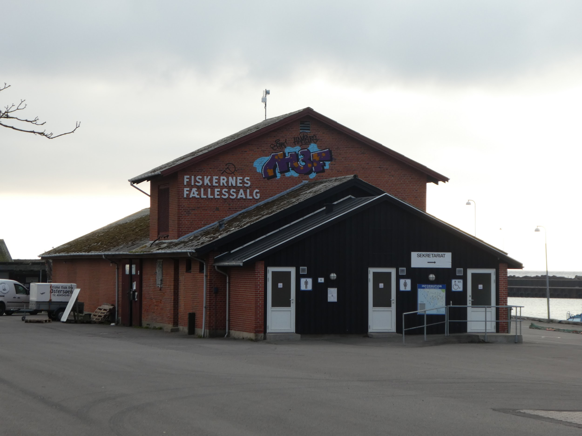
Fiskernes Fællessalg skulle have en bestyrer. En meget ung mand, Henning Petersen, blev venligst udlånt af sin far, fiskeeksportør Valde Petersen fra Hæsnæs. Far hjalp i starten, men Henning viste hurtigt ” jeg kan selv” evner. Henning bestred posten til alles tilfredshed i 5 år, hvor han ønskede at stoppe. Der averteres efter en ny direktør i erhvervsblade og Berlingske Tidende og endnu en Bagenkop’ ér så muligheden i Klintholm Havn.
Ejner Uhrenholdt satte sig i direktørstolen den 1.1-1974 og et samarbejde af bedste slags begyndte. Et ærligt og redeligt handelstalent viste sig i Ejner og under ham blev et godt ry skabt. En skolegang på 7 år – ingen forretningsmæssig uddannelse - var ingen forhindring for Ejner. Han fik skabt en god forretning og var respekteret af alle samarbejdspartnere. Ejner blev i ”stolen” indtil sin pension 2003.
Blot få år efter lukkede Fællessalget ( 2008 ). Fiskeflåden var stærkt reduceret og andre årsager gjorde sig gældende.

Kildemateriale:
Protokolføring Fiskernes Fællessalg.
Gammel protokol 7/4-1918
Regnskabsbog 1919

GT
--------------------------------------------------------------------------------------------------------------------------------

ÅLEFISKERIET

OM ÅLEN
Ålen er en gådefuld fisk. Den har været her i tusindvis af år, men endnu har man ikke afluret den alle dens hemmeligheder. Vi ved, at den om dagen graver sig ned i dyndet eller sandet eller gemmer sig under sten, og at den om natten er aktiv og fanger små krebsdyr og orme. Mange mener at den også spiser lig, derfor er der en del nordmænd og svenskere, som ikke er specielt glade for den. Vi ved, at den foruden at få ilt gennem gællerne også kan få meget ilt gennem det slimede skind. Derfor kan ålen glat som en slange bugte sig over græsmarker fra sine vandhuller og små bække til åerne der kan føre den til havet. Herfra skal den helt ud til det store Sargassohav, som ligger ret øst for Caribien og er lige så stort som Frankrig, for at gyde. Dette ved vi takket være danskeren Johannes Schmidt, der forskede i ålen gennem årtier i det forrige århundrede. Han fandt ud af, at ålen gyder i Sargassohavet, og dens få mm store tynde, flade bladformede larver flyder stille og roligt med den varme næringsrige Golfstrøm mod Europa, mens de vokser og vokser.
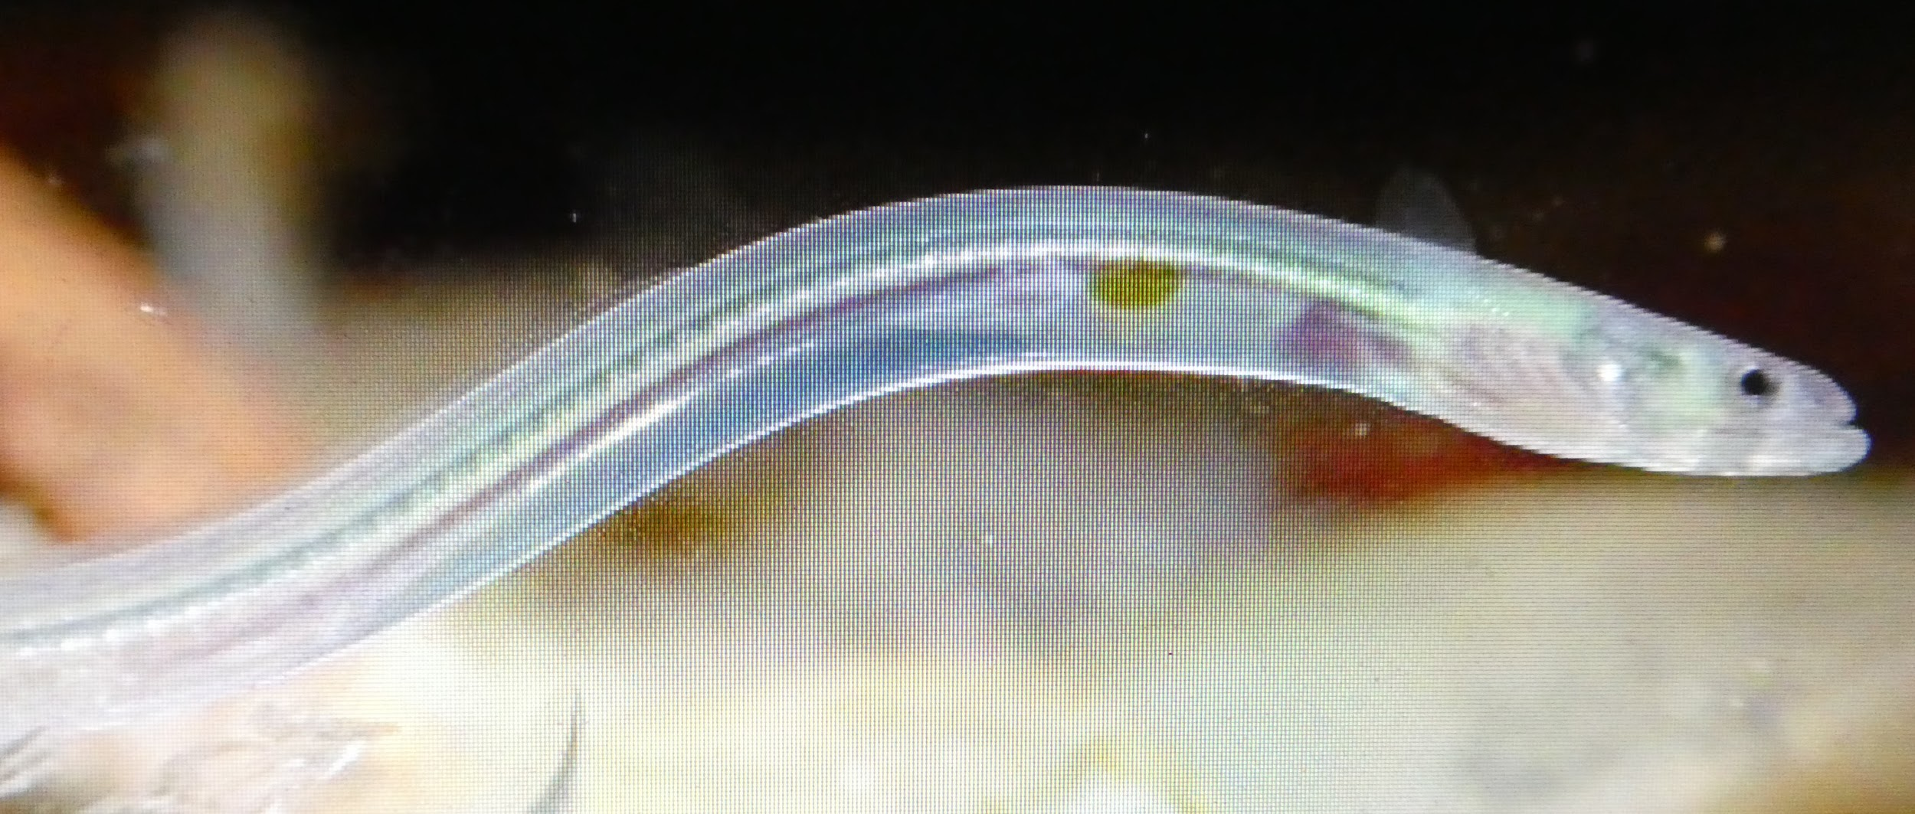
Glasål (Havs og vattenmyndigheten)
Når larven kommer frem, er den blevet næsten 7 cm stor og gennemsigtig. Den forvandler sig nu til en lige så stor gennemsigtig glasål, som så følger kysterne i hele kontinentet fra Nordafrika og Middelhavet i syd til Rusland i nord, mens den vokser videre. I Middelhavet går den helt ind i det Kaspiske Hav, og i Østersøen følger den kysten rundt. Der opsøger den alle de små og store åer, hvis den da ikke vælger at blive langs de lavvandede kyster for at vokse sig stor og fed som gulål igennem måske 5-20 år
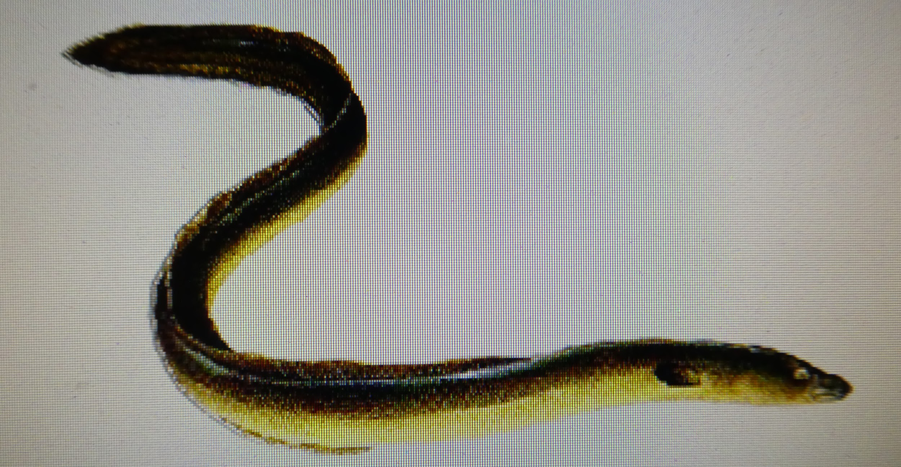
Gulål (Havs og Vattenmyndigheten)
Dens køn bliver først fastlagt, når den har blevet vel 30 cm lang. Vokser den op i ferskvand bliver den til en hun, i saltvand til en han. I sensommeren begynder den at blive gydemoden. Så spiser den intet mere, og dens tarm svinder ind. Nu er den klar til det 7000 km store træk som blankål tilbage langs med kysterne, ud gennem bælterne og Øresund og til Sargassohavet igen. Den vandrer om natten, når det er som mørkest, gerne når der er godt overskyet, eller allerhelst månemærke. Dette har fiskerne forstået. De ved godt, at ålen skal fanges om efteråret, når den er gydemoden og på vej gennem nattemørket langs med kysterne mod havet. I Danmark er ålen da også i alle år foruden i åer og fjorde blevet fanget ved kysterne.
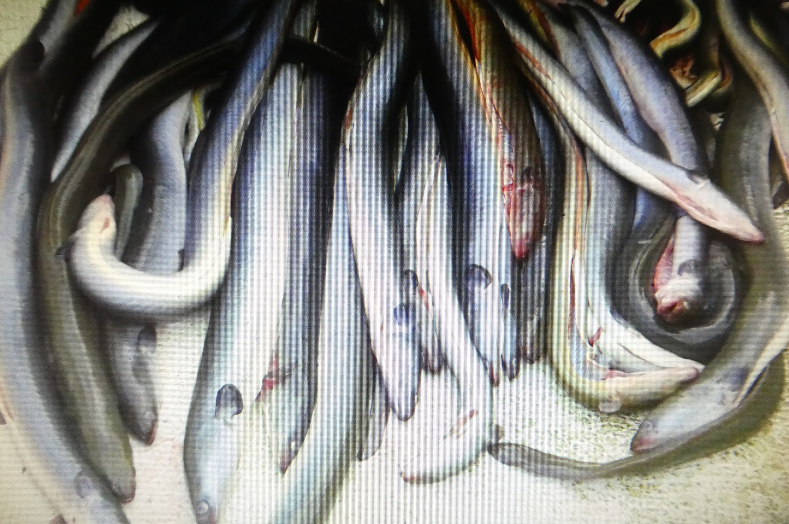
Blankål (plus.google.com)
Undervejs er ålens øjne også blevet større, så den kan se bedre, ikke mindst på de store dybder hvor den skal færdes. Dens stadig mere sølvskinnende bug og sider gør den sværere for rovfiskene at se fra dybet. Den dels svømmer, dels flyder med havstrømmen op til 15 km i døgnet, og bruger godt et halvt år eller mere på at komme frem til det subtropiske område, hvor havstrømmene mødes. Der mener man, at den gyder på måske op til 400 m dybde, hvorefter den så dør. Men endnu er det ikke lykkedes for noget menneske, at fange en gydemoden ål i Atlanterhavet.

OM ÅLEFISKERIET I KLINTHOLM HAVN
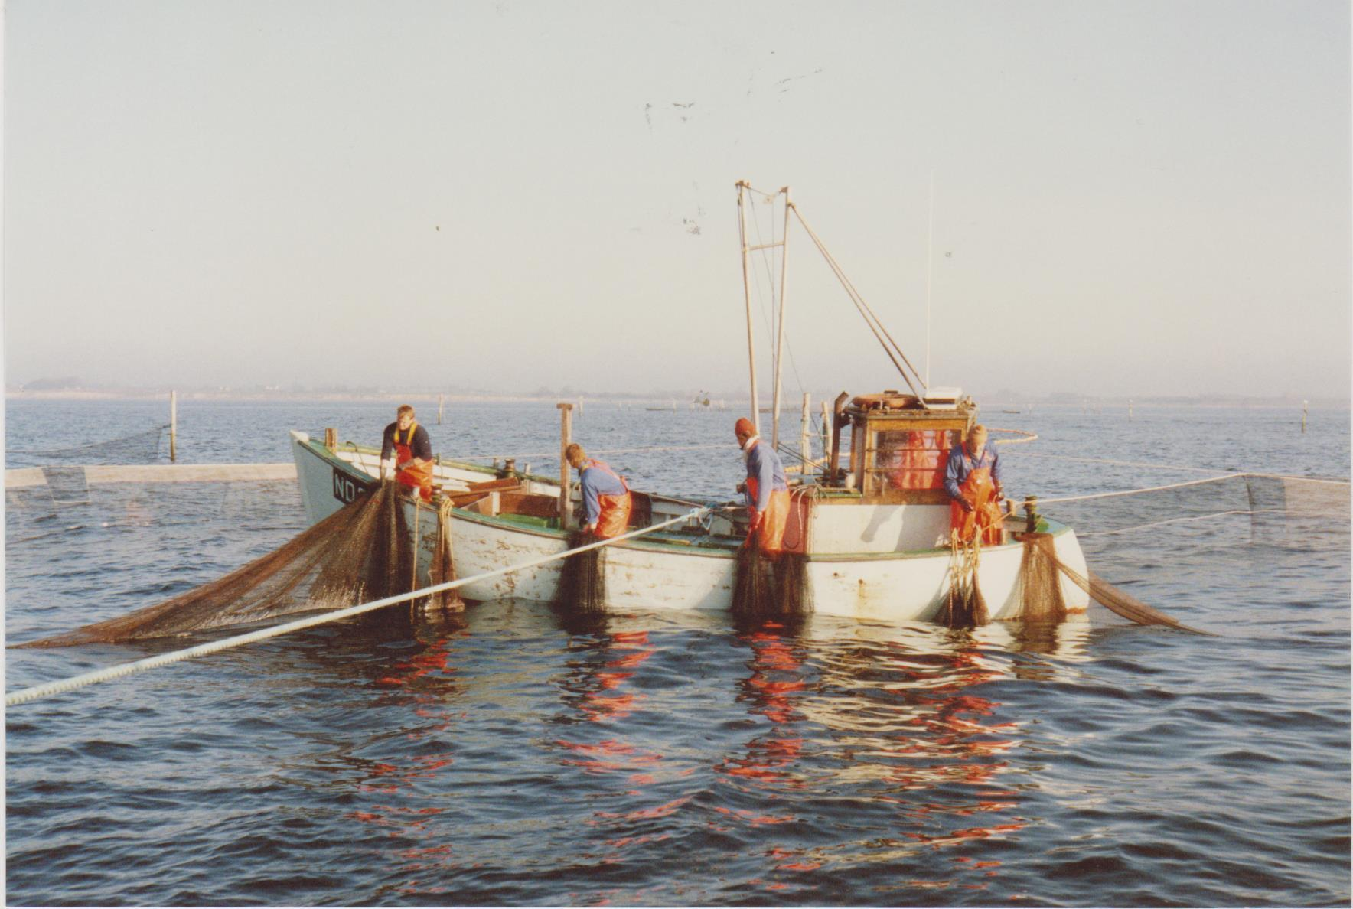
Ruserne tømmes
I gamle dage var det Kongen som havde alle rettigheder til forstranden med tilhørende fiskeri. I praksis var det dog frit for enhver at fiske mod en fast afgift (sandtold). Med tiden blev det grundejerne (godsejere og herremænd), som fik overdraget en særlig fiskerirettighed ud for deres marker. De etablerede så ålegårde, hvorfra det indbringende fiskeri kunne drives, deraf navnet ålegårdsret. Der kunne være betydelige indtægter fra ålegårdene, og retten til fiskeri blev tit vurderet højt. En ålegård var en slags bro med risgærde under, som gik måske 30 m ud i havet, og som endte i en ruse. Så kunne rusen tømmes fra broen. Ålegårdene blev passet af de bønder, der havde rettighederne og ellers af fiskere ansat på godserne. Der kunne være store fangster. De blev af opkøberne transporteret levende i en dam på bådene (såkaldte ålekvaser) til markederne, ikke mindst i Tyskland.
Med tiden forsvandt ålegårdene og blev erstattet af bundgarnene. Bundgarnene havde den fordel, at de kunne fiske på større dybde end de gamle ålegårde og på de dybder, hvor fiskeriet var frit. Dermed kunne grundejerne ikke længere tage sig betalt for pladserne. Men hvis fiskerne ville være sikre på at beholde deres fiskepladser i fred kunne de alligevel betale at få en beskyttet lejet plads ved stranden.
I Klintholm havn var det Klintholm Gods, der ejede havnen, som havde ålegårdsretten. Den blev lejet ud på åremål til fiskere fra forskellige steder i Danmark. Lejen skal med tiden være blevet mere og mere symbolsk. Ålegårdsretten havde også været genstand for politisk debat flere gange, fordi mange mente, at den indebar en indskrænkning i den frihed, som gjaldt for det frie fiskeri på det åbne hav. Først så sent som i 1956 blev retten ophævet af staten, som da samtidigt skulle kompensere ejerne. Men mens staten betalte til grundejerne med den ene hånd, tog den fra fiskerne med den anden, for lejerne skulle nu svare en årlig afgift til staten, så længe pladserne blev benyttet. Efter 1956 har denne afgift, lejerettigheder og varighed været genstand for årlige forhandlinger mellem fiskeritilsynet og de interesserede fiskere. I praksis blev det sådan, at alle beholdt den fiskeret de havde haft, dog kunne der forhandles ved ledige rettigheder i forbindelse med dødsfald eller ophør. Sædvanligvis var dette ikke noget problem.

ANKER LARSEN, SØNNER OG SØNNESØNNER
Langelænderen Anker Larsen var som sin far fisker og havde flere gange i tyverne været i Klintholm Havn med sin kutter Valkyrien, som blev bygget i 1920, da han selv var tyve. Den havde dam ombord og gjorde at han kunne sejle sin fangst frisk til opkøbere. Han syntes så godt om Havnen at han valgte at slå sig ned der. Han fik bygget sit Ankerhus i 1924 for fem tusinde kroner. Dem skulle han låne på Langeland, da ingen bank ville låne ham pengene. I byggeperioden boede han i et skur på havnen indtil han kunne flytte ind med sin kone. Han var da allerede en erfaren fisker, og havde ikke mindst drevet ålefiskeri flere steder, også ved Langeland. I havnen fik han dog konkurrence fra bl.a. Gunnar Andersen og O V Jørgensen, som også var opkøbere ligesom Larsen var blevet. Men der var plads til dem alle. Anker Larsen fortsatte med aktivt ålefiskeri i mange år frem til fyrrerne, og fik med tiden det største firma på havnen. Men der var dog flere aktive ålefiskere som Rasmus Rasmussen, Viggo Christensen, Milo Hansen og Aksel Jørgensen m.fl. som gav ham konkurrence.
Anker Larsens sønner, Kaj og Hans William født i hhv. 1925 og 1927 kom aktivt ind i firmaet under krigen, og blev optaget som partnere i 1947. Da kom der også mere styr på fiskeriet. Anker Larsen havde ikke været så optaget af det tekniske ved fangsten, mere af at omsætte fisken. Hans sønner derimod indså, at en korrekt bundgarnhøjde, som ikke tillod ålen hverken at svømme over eller under garnene, men lige langs med og ind i ruserne, var det, der skulle til. De loddede derfor vanddybden for hver tiende meter og tilpassede garnene nøjagtigt efter det. Det gav gevinst, deres garn fangede som regel de fleste ål.
Brødrene havde drevet bundgarnsfiske fra deres opvækst, og var begge et halvt år i lære, Hans William i Skagen hvor de fangede makrel i bundgarnene, Kaj i Køge hvor de fangede ål. De fik deres første bundgarnsjolle i 1942 og senere én til i 1944. De to unge fiskede, mens den gamle passede kontoret som fiskeeksportør, hele tiden i konkurrence med O V Jørgensen og Gunnar Andersen. I 1970’erne overtog sønnerne så faderens tredjedel og delte efterfølgende fiskeriet imellem sig, mens Anker Larsen fortsat passede kontoret. Han skulle ikke have fast løn, kun 5% af overskuddet. Anker Larsen døde i 1988.
Både Kaj og HW fortsatte som aktive fiskere til langt op i tiden, Kaj holdt dog i 1992, og HW købte hans del af firmaet. Da var HWs sønner, Flemming og Bjarne for længst kommet ind i firmaet. Anker Larsen & sønner var på sit højdepunkt ved halvtreds års jubilæet i 1974. Dengang var der i alt 17 ansatte. Hovedparten af ålen blev eksporteret til et røgeri i Hamborg, 5000 kg levende ål ad gangen i trækasser eller løst i ålekasser. Der blev også solgt 100 kg dagligt. til København og til andre kunder. Brødrene fangede oftest ca. 50 tons ål om året og købte lige så mange tons fra andre fiskere. Senere gik det stille og roligt tilbage og det sidste år fangede de knap fem tons. Så kunne det ikke længere løbe rundt, og firmaet blev nedlagt i 2016. Bjarne og Fleming ville dog gerne have fortsat deres gode liv som ålefiskere.
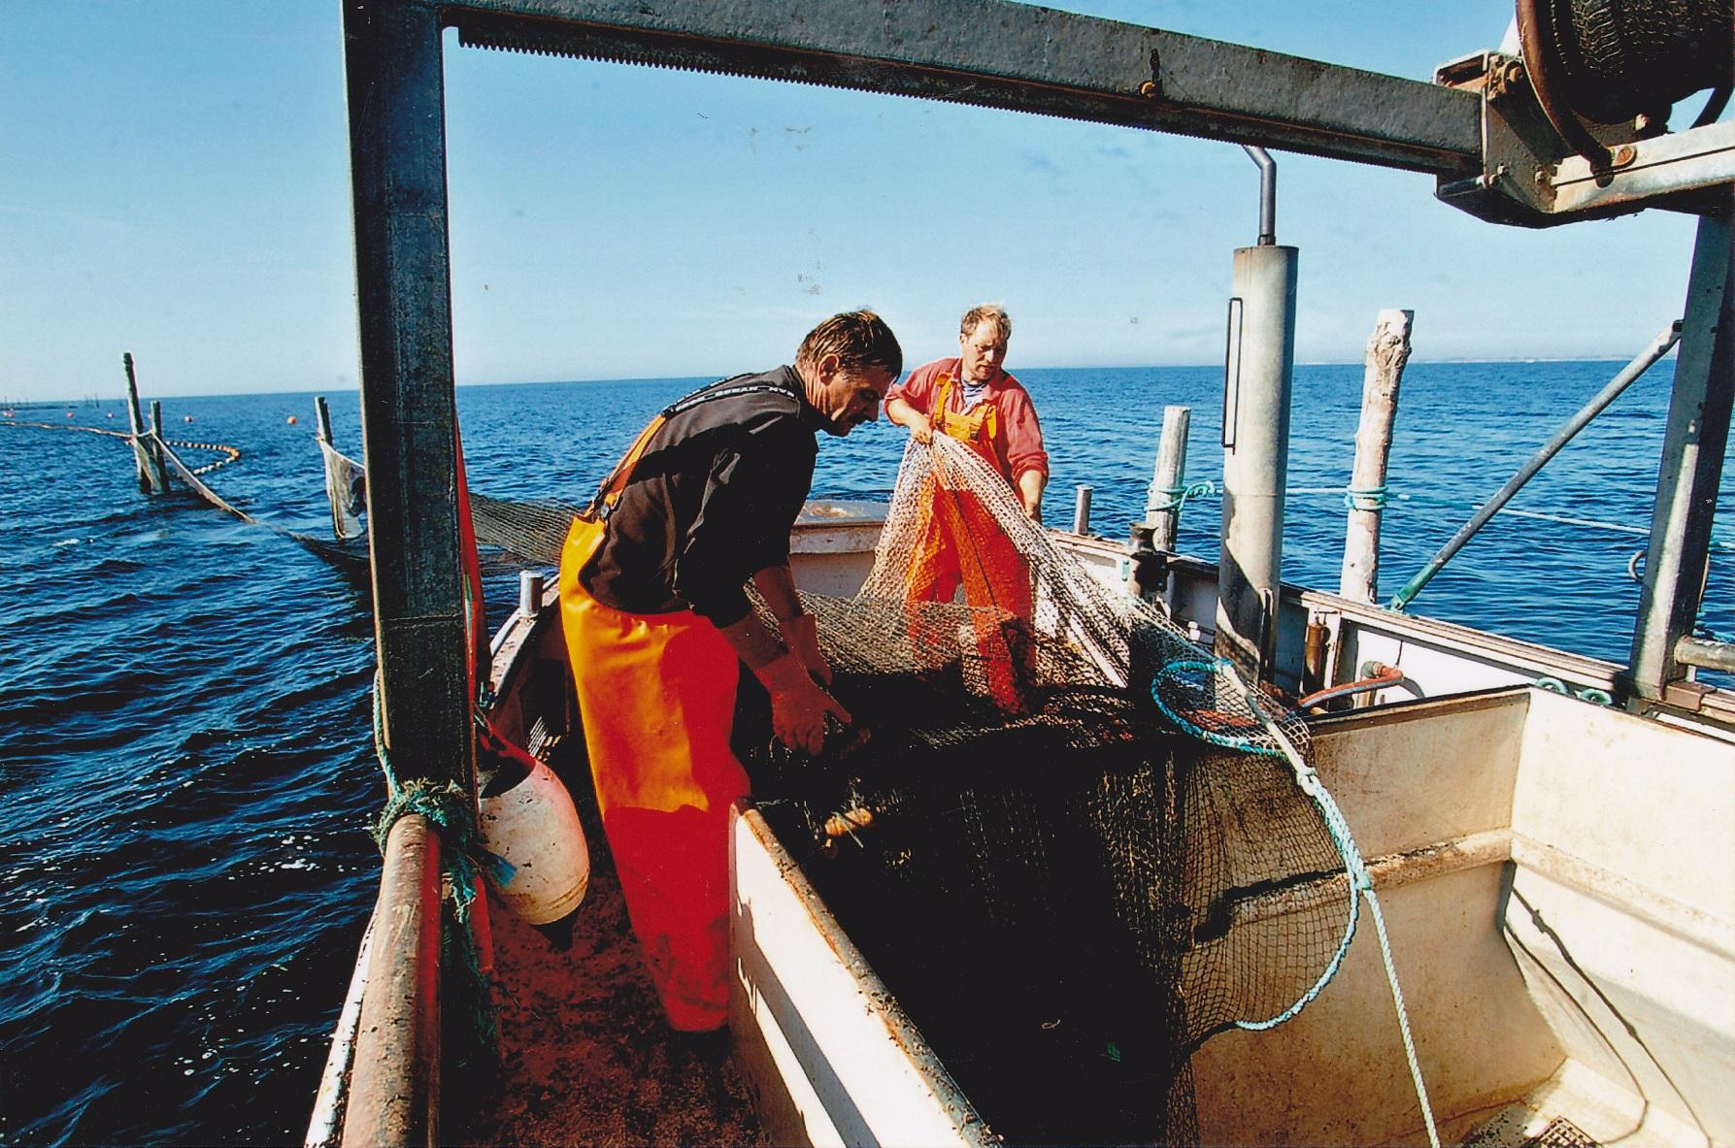
Bundgarn sættes ud
Bundgarnsfisket var i modsætning til det frie fiskeri, hvor fiskerne jagter fisken, stedbunden og ressourcekrævende. Der skulle bruges kilometervis af specialtilpassede garn, lange tykke pæle af eg, ask eller bøg til at holde garnene, og ikke mindst både til at røgte dem og ruserne, slå pæle ned og trække dem op. Det var kostbart udstyr, og man kunne hverken låne penge til det eller forsikre det. Kom der isvintre kunne alle garn og pæle blive ødelagt, og det skete også flere gange. Da var der store omkostninger ved at købe nyt. Det gjorde, at ålefiskerne måtte planlægge langsigtet og sørge at have penge på bogen. Samtidigt var der behov for god plads inden døre både til reparation af garn og opbevaring af ålen. Til byggeri kunne de dog låne penge.
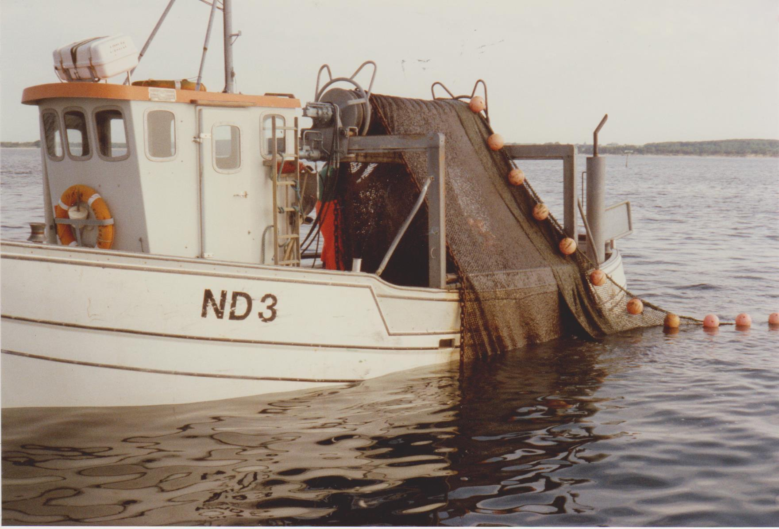
Garnene hales op på garnrulle
I flere omgange blev der blev bygget garnhuse bag Ankerhus, men til sidst var grunden overbebygget, og det sidste garnhus blev bygget bagved købmanden i 1979. Der lå også en cementfabrik bygget af Stege trælasthandel. Den blev dog afviklet og flyttet til Stege. HW og Kaj købte bygningen og tog det med som garnhus.
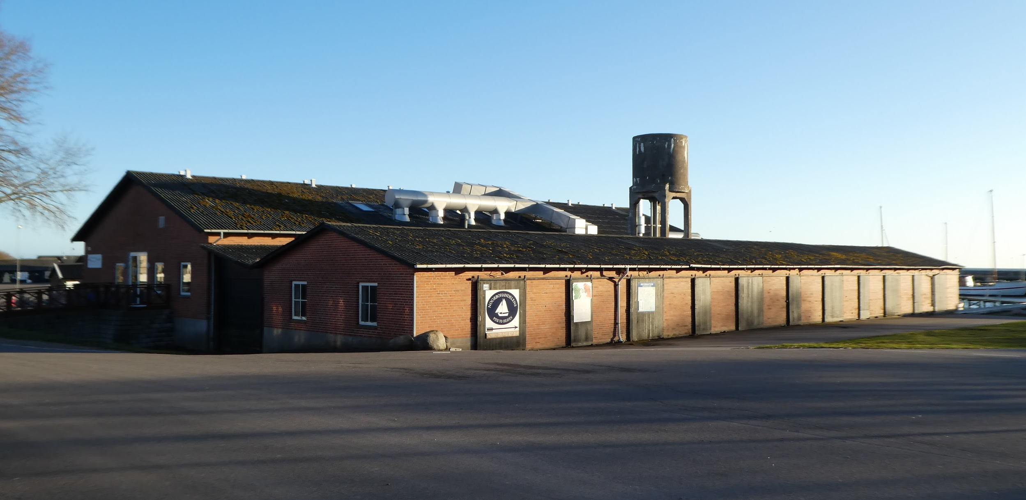
Ålehusene fra 1955
Ålehusene, som i dag huser Klintholm restaurant blev bygget i 1955. De indeholdt bassiner, hvor ålene gik dels i koldt vand, dels i blandet ferskt og salt vand. Det var et stort fremskridt fra tidligere, hvor ålene blev lagt i hyttefad i mosen. Ålen blev nu lagt i åle bassinerne så længe der var plads. Når der var fuldt, kom de i hyttefadene. Disse blev tidligt på efteråret placeret i yderhavnen for at få køligt vand, senere blev de flyttet nærmere ålehusene. Ålene tålte dette godt, tog lidt på i vægt og gav dermed en bedre pris. Det gav også mulighed for at afvente det rigtige salgstidspunkt for at man kunne få bedst betalt. Hvert fad indeholdt det meste 2500-3000 kg ål, og op til 8-9 fade kunne være i brug samtidigt.
En bundgarnsfiskers hverdag var ganske anderledes end de frie fiskeres.
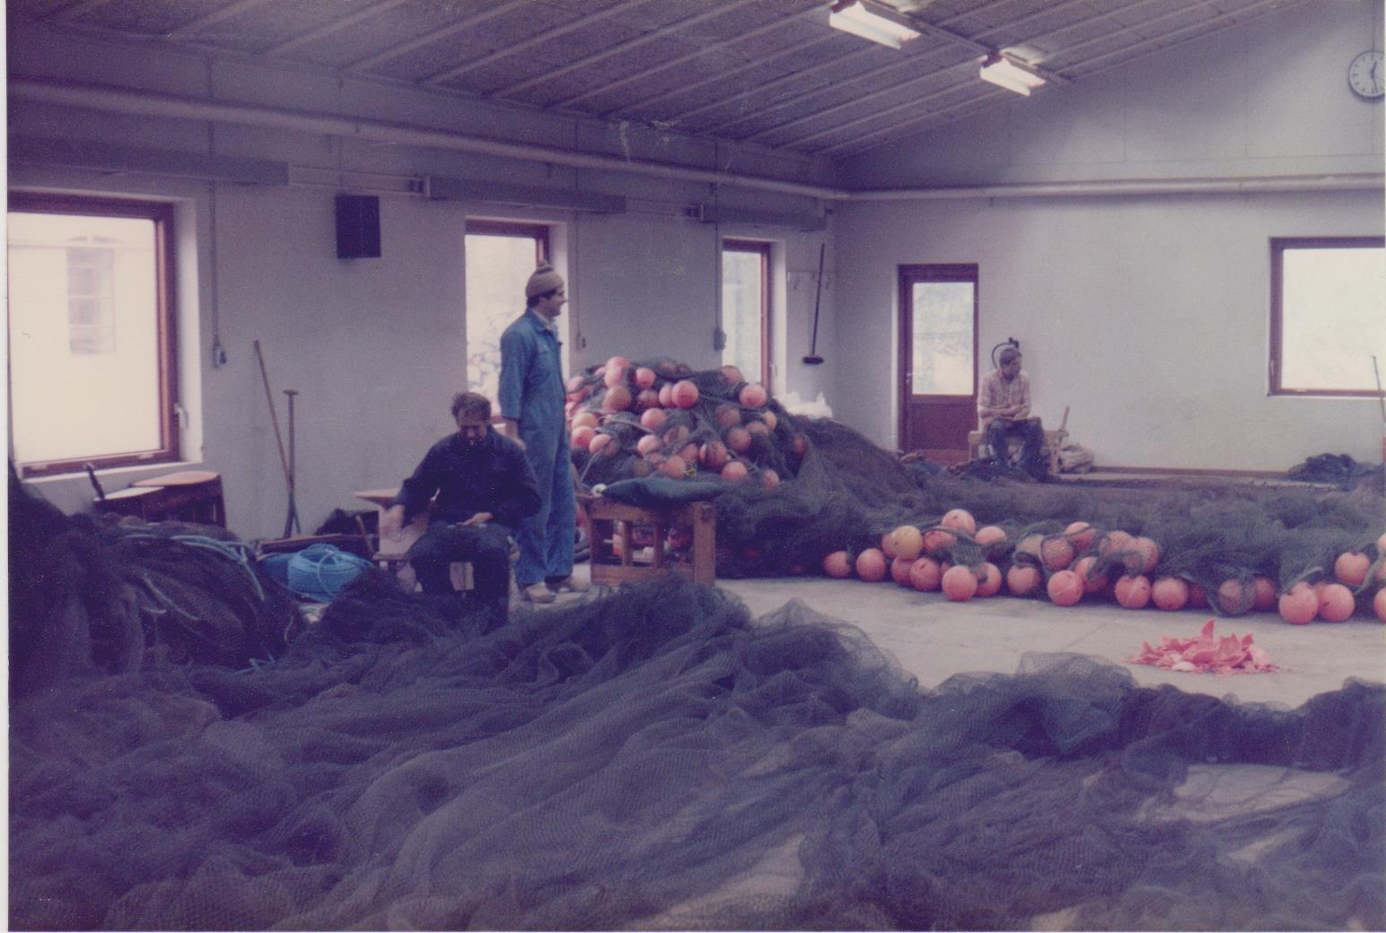
Bødearbejde i garnhuset
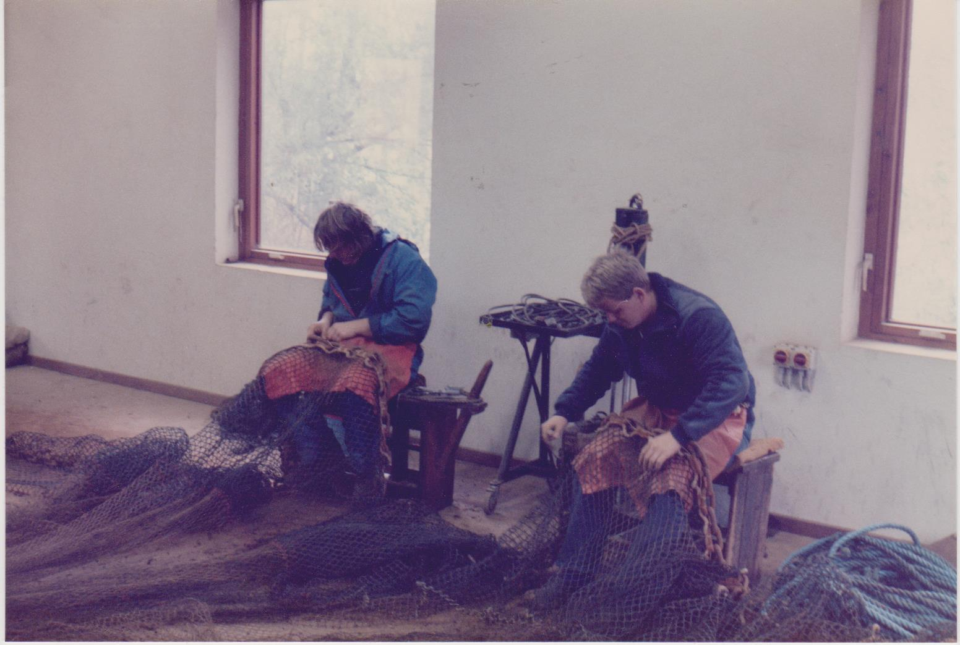
Bødearbejde på specialstole
Bundgarnsfiskerne havde ansættelseskontrakter med fast arbejdstid med 37,5 timer i ugen, og mødte klokken 7 hver morgen uanset om der skulle fiskes eller arbejdes i garnhusene. Var der behov for overtid fik de enten betaling eller afspadsering, de fik også feriepenge. Sæsonfiskerne fik i tillæg 0,5% af udbyttet hvis de blev til sæsonen og året var omme. Før den tid havde bundgarnsfiskerne en garanteret mindsteløn og 7% af udbyttet. Når de skulle ud fra Klintholm Havn med kutterne var der aldrig mere en 45 minutters sejlads til den fiskeplads, der lå længst borte. Arbejdet kunne til tider være tungt når ruserne skulle tømmes for fisk, det blev bedre da de fik taget garnruller i brug. Ellers havde bundgarnsfiskerne ikke samme mulighed som trawlfiskerne til at få del i den tekniske udvikling. Bundgarnsfiskeriet var i modsætning generelt mandskabskrævende.

EN EPOKE ER OVER
Ålefiskeriet i Klintholm Havn er dermed, som så meget andet, blevet historie. Og hvorfor ålen er forsvundet, se det ved man ikke. Man mener bestemt, at det ikke har med over fiskeri at gøre. Måske skyldes det miljøgifte og tungmetaller eller klimaforandringer. Måske skyldes det en lille parasit, som invaderede ålens svømmeblære. Måske skyldes det, at mange ål, på deres vandringer i de brede åer bliver hakket i stykker i store kraftværkers turbiner. Man mener, at der er tale om samvirkende årsager, men gode forklaringer mangler.
Stor tak til Bjarne Larsen for at have givet tre timer af sin tid til at fortælle os historien om hans families ålefiskeri i Klintholm Havn
KM, JM og GT

